Rapport d'optimisation

Interface utilisateur (page de formulaire) :

Avant :
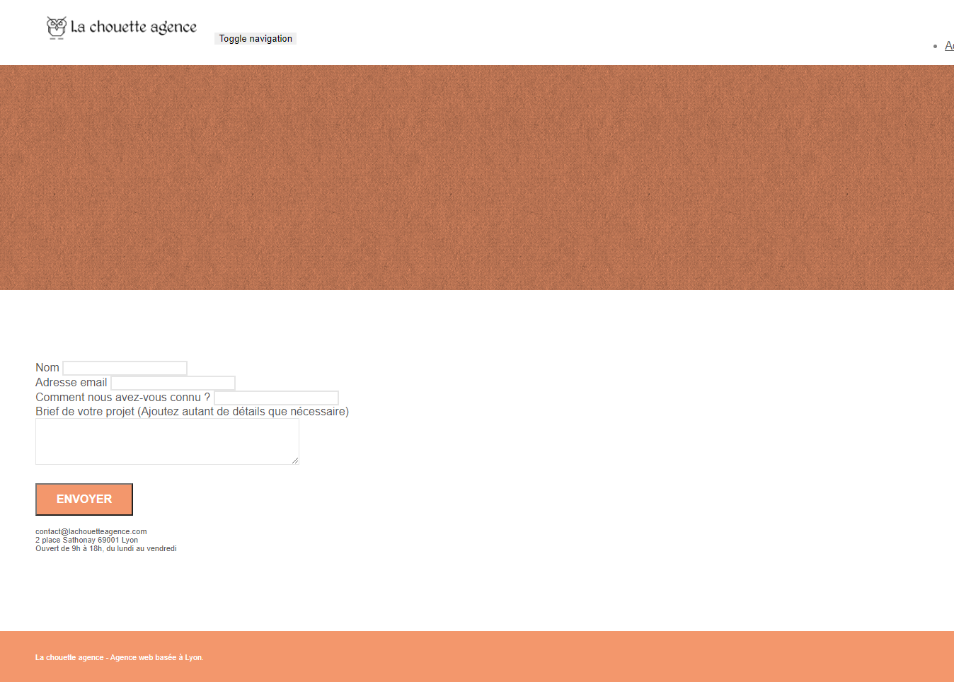
Après :

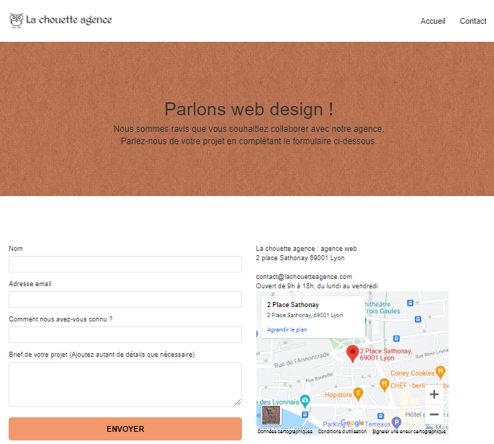

Code pour l'adresse, avant :

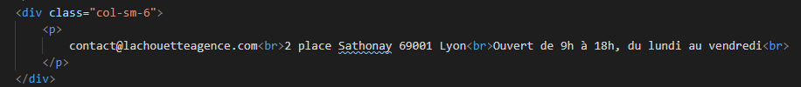
Après :

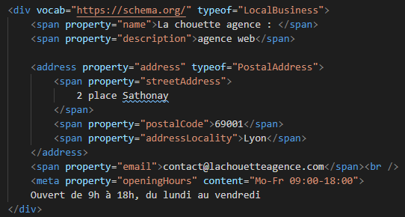

Actions effectuées :

- Ajout d'un iframe pour la carte
- Titre apparent
- Navigation accessible*
- Formatage de l'adresse avec schema.org
- Pas de keywords 1px (technique black hat)**
- Reformatage du formulaire pour une meilleur accessibilité (attributs "for")
- Choix d'un iframe pour afficher la carte

Interface utilisateur (page d'accueil) :

Carrousel, avant :

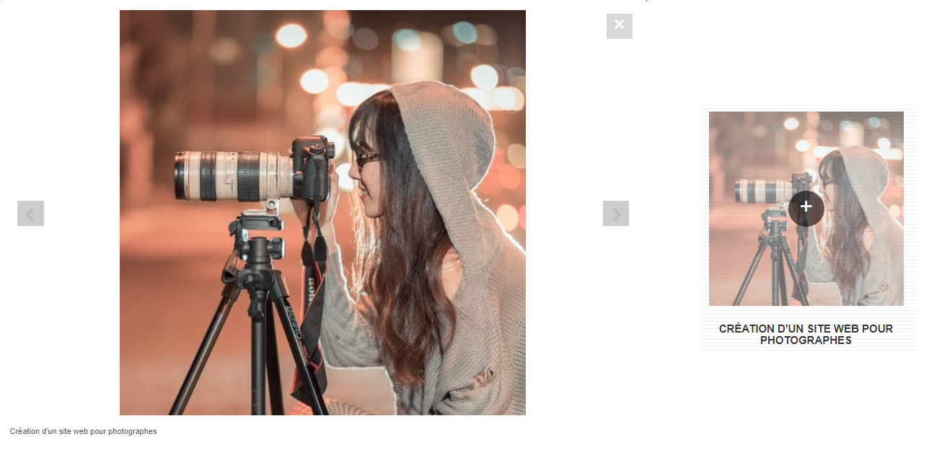
Carrousel, après :

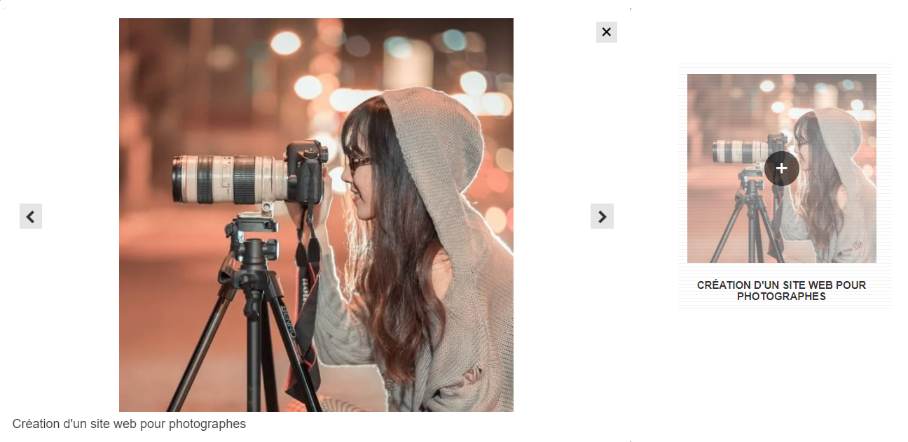

Action effectués :

- Augmentation des contrastes*
- Centrage des petits éléments
- Augmentation de la taille du texte*
- Compression des images, changement de format vers .webp
- Changement des noms des pages dans la navigation/les url*
- Suppression des titres sous forme d'images*
- Suppression des liens vides**
- Réécriture des attributs 'alt' sur les images*

Dépendances :

Avant :

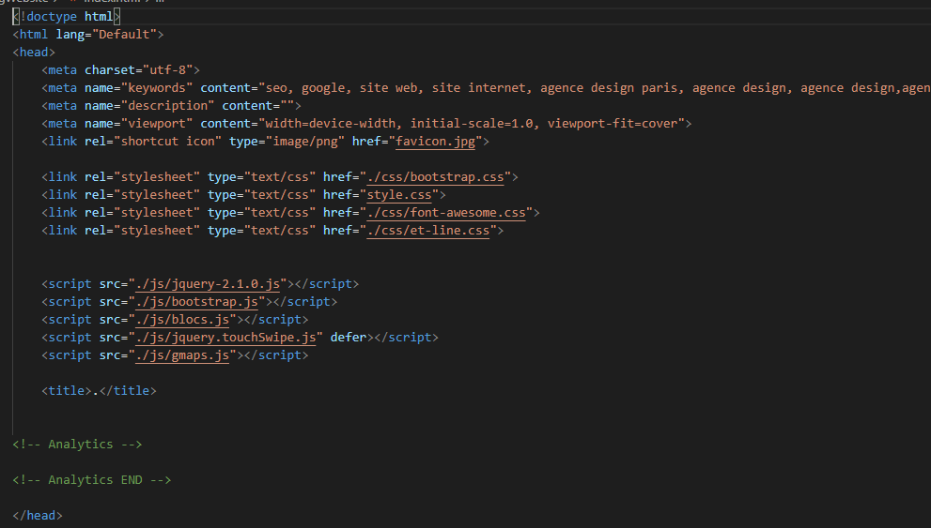

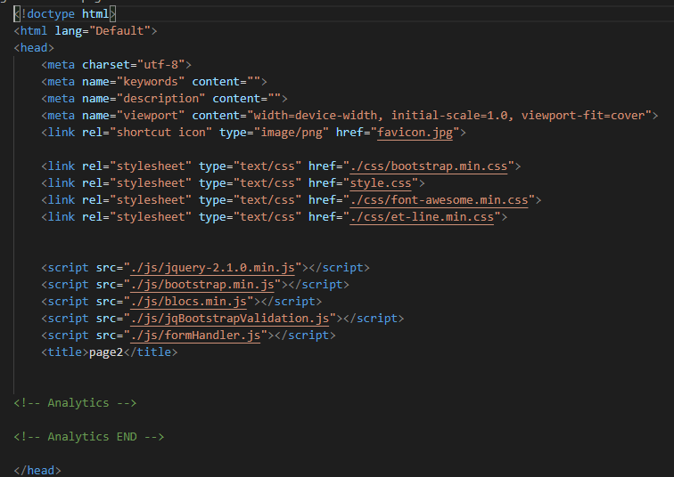

Après :

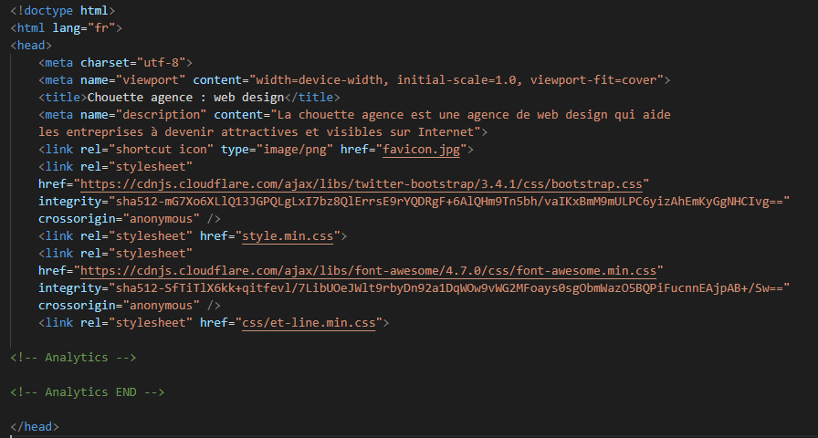
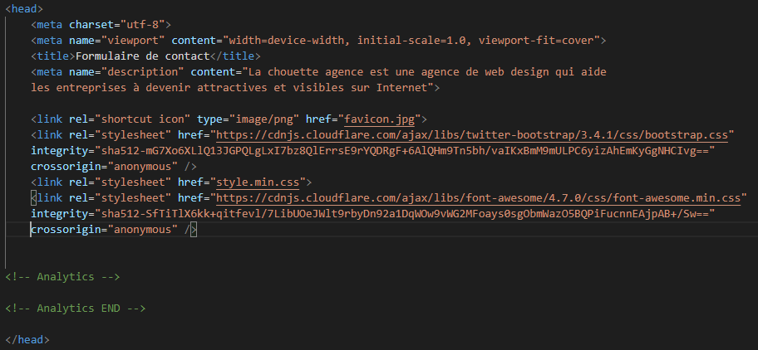

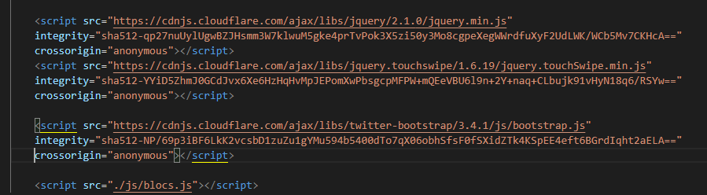

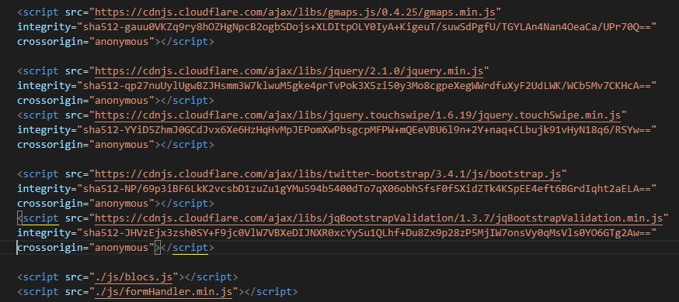

Actions effectuées :

- Séparation des scripts (en bas du body) et des feuilles de styles (dans le header)
- Compression et utilisation de CDN
- Ajout d'une langue et de titles au contenu adapté*
- Suppression balise meta keywords**
- Ajout d'une description dans la balise du même nom*

Code

Actions effectuées :

- Ajout de ARIA
- Remplacement du texte sous forme d'image par des balises <h*>*
- Modification des lignes faisant apparaître des erreurs au validateur WC3 :

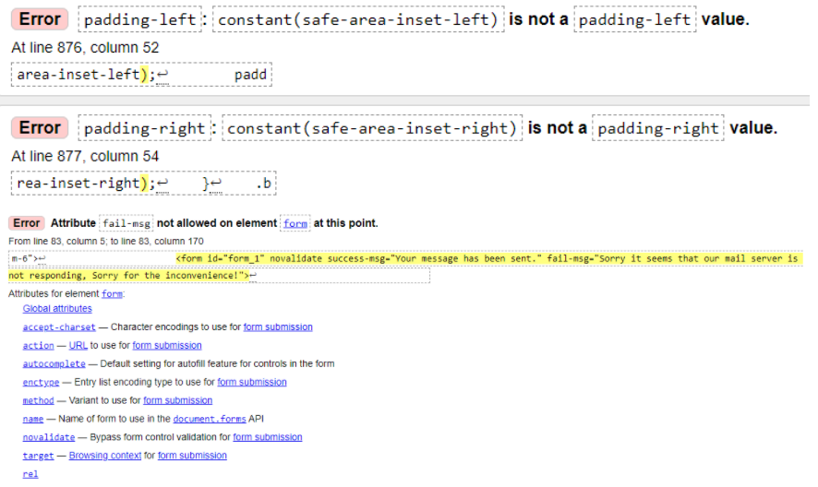

Autres actions effectuées :

- Ajout d'un fichier robot.txt et d'un sitemap

Performances :

Pingdom :

Avant :
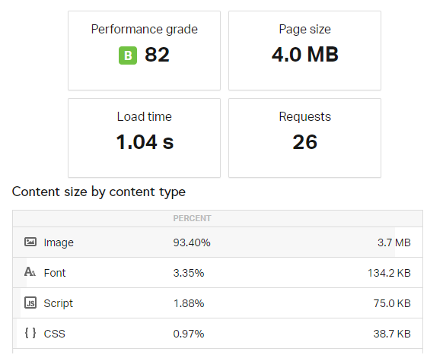
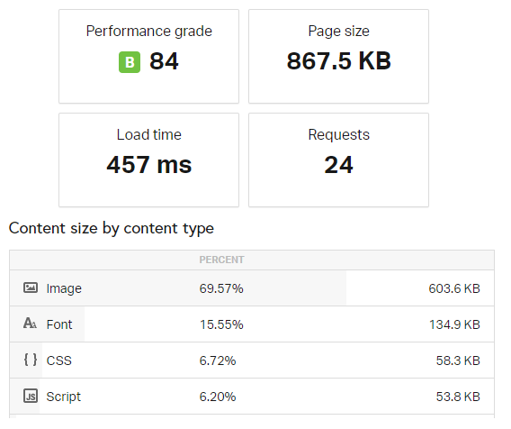
Après :

Lighthouse :

Avant :

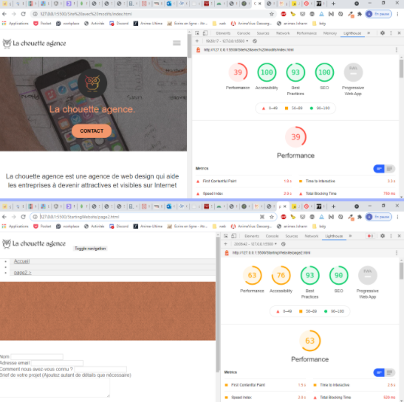

Après :

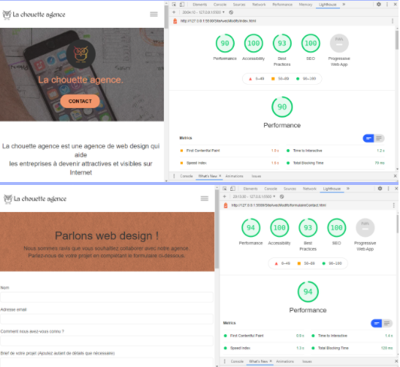

Conclusion : ce qu'il reste à faire

- Revoir la sémantique
- Choix d'une seule librairie d'icônes ou intégrer les icônes en SVG dans le html
- Mettre en place une stratégie de partenariat pour les liens
- Envisager une page de contenu régulièrement mis à jour
- Rentabiliser bootstrap et écraser les styles quand c'est nécessaires plutôt que d'utiliser "!important"

https://schema.org/LocalBusiness
https://developer.mozilla.org/fr/docs/Web/HTML/Element/Label
https://www.matthieu-tranvan.fr/referencement-naturel/checklist-seo-25-bonnes-pratiques-on-site-pour-renforcer-votre-referencement-naturel.html#L%E2%80%99experience_utilisateur_a_aussi_un_impact_SEO
https://www.sitepoint.com/7-reasons-to-use-a-cdn/
https://www.w3.org/WAI/standards-guidelines/aria/
https://www.anthedesign.fr/referencement/fichier-robots-txt/
https://www.sitemaps.org/PROTOCOL.html
https://alexsoyes.com/eco-conception-web
https://developer.mozilla.org/en-US/docs/Web/CSS/Specificity#the_!important_exception * https://openclassrooms.com/fr/courses/6691346-concevez-un-contenu-web-accessible ** https://openclassrooms.com/fr/courses/5561431-augmentez-votre-trafic-grace-au-referencement-naturel-seo NB : les liens sont cliquables dans le rapport en ligne : https://alicemarticavalle.github.io/AliceMartiCavalle_4_10042021/rapport.html

